Σύμη! Μικρή αλλά ξεχωριστή (Π. Μαλλιωτάκης)
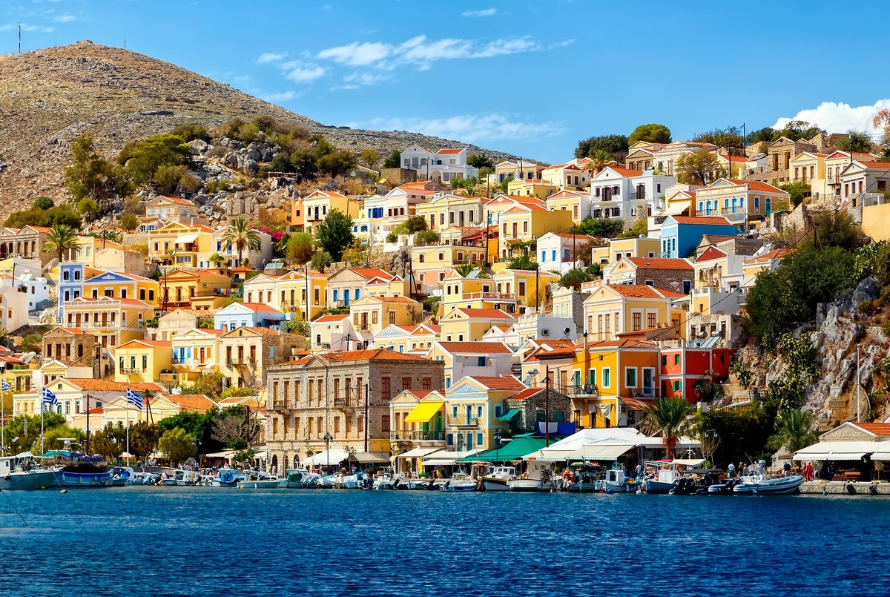

Τούτη η κουκκιδίτσα του ελληνικού χάρτη. Η Σύμη είναι το όγδοο σε μέγεθος ελληνικό νησί του συμπλέγματος των Δωδεκανήσων. Βρίσκεται περί τα 12 μίλια ΒΔ. της Ρόδου, προ του ομώνυμου μικρασιατικού κόλπου της Σύμης, ή κόλπου Συμπεκί κατά τους Τούρκους, με συνολική έκταση 57,865 τ.χλμ.. Απέχει 255 μίλια από τον Πειραιά, περίπου 27 μίλια ανατολικά από τη Νίσυρο και 3,7 μίλια από την εγγύτερη ακτή της Τουρκίας.Κατά την απογραφή του 2001 αριθμούσε 2.606 κατοίκους. 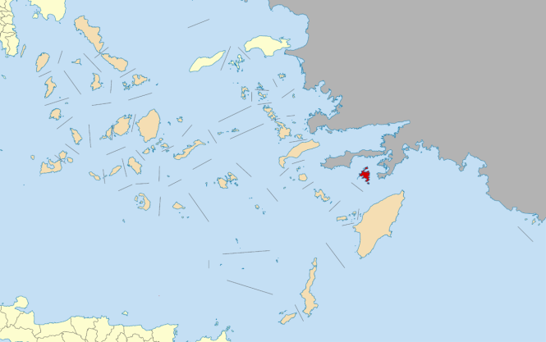
Η ομορφιά της, λιτή και αρχοντική ξεδιπλώνεται μπροστά στα μάτια σας καθώς το πλοίο μπαίνει στο λιμάνι. Μπροστά σας αντικρίζετε, σα ζωντανή ζωγραφιά, έναν από τους ομορφότερους και μεγαλύτερους νεοκλασικούς οικισμούς της Ελλάδας. Νεοκλασικά σπίτια βαμμένα σε έντονα, ζεστά χρώματα σκαρφαλωμένα στα πετρώδη απότομα βουνά του νησιού, αντανακλούν το ένδοξο παρελθόν της Σύμης, με παράδοση στη σπογγαλιεία, τη ναυπηγική και την ξυλογλυπτική.
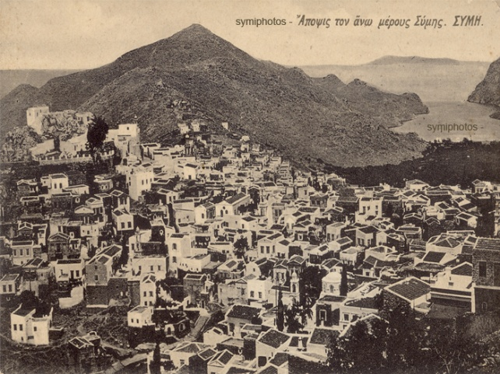
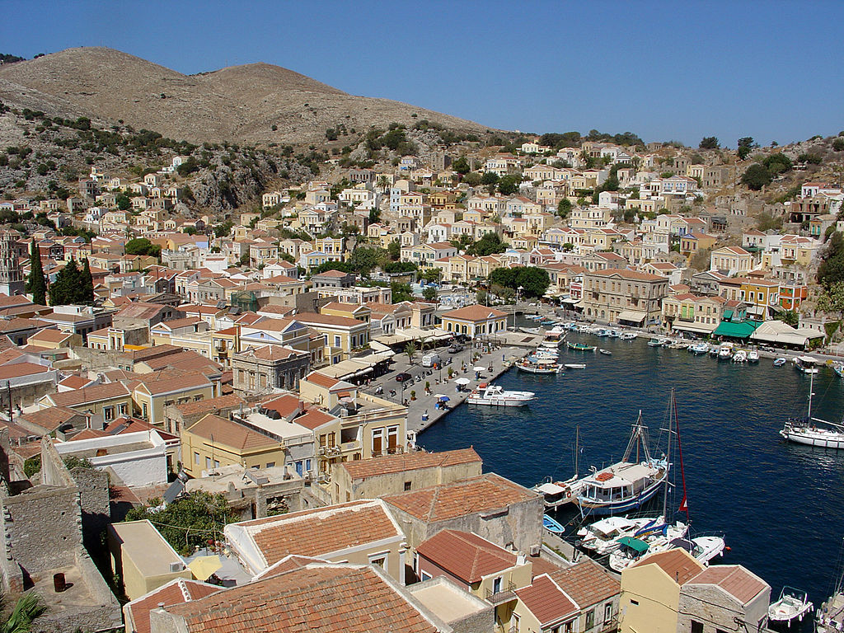
Η πόλη της Σύμης εκτείνεται στο βόρειο τμήμα του νησιού και αποτελείται από δύο οικισμούς εξίσου όμορφους και γοητευτικούς. Την Άνω Σύμη (Χωριό) που απλώνεται ως την κορυφή του λόφου και τον Γιαλό, το ασφαλές λιμάνι του νησιού. Και οι δυο έχουν χαρακτηριστεί διατηρητέοι οικισμοί.
Περιηγηθείτε στο λιμάνι για να θαυμάσετε το επιβλητικό Δημοτικό Ρολόι του 1881 και το άγαλμα του διάσημου Συμιακού γλύπτη Κ. Βαλσάμη «τον Μιχαλάκη»- τον μικρό ψαρά με το καλάμι στο χέρι. Να πιείτε τον καφέ σας σ’ ένα από τα παραδοσιακά καφενεία της προκυμαίας, ενώ στις δυο κύριες πλατείες, του Κάμπου στον παλιό Ταρσανά και της Σκάλας, θα βρείτε τα περισσότερα καταστήματα. Να επισκεφτείτε το Ναυτικό Μουσείο, το οποίο βρίσκεται στην πλατεία του Κάμπου. Μέσα από τα εκθέματά του, θα ταξιδέψετε στα βάθη της ιστορίας και του μύθου και θα γνωρίσετε τη ζωή του συμιακού ψαρά, ναύτη και εμπόρου. Δείτε από κοντά τα ναυτικά εργαλεία και εξαρτήματα της παραδοσιακής σπογγαλιείας, όπως η καμπανελόπετρα αλλά και το σκάφανδρο, που έφερε ρήξη ανάμεσα στον παλιό τρόπο σπογγαλιείας και τον καινούριο.Τέλος να επισκεφτείτε τον Άγιο Ιωάννη, τη Μητρόπολη του νησιού, με το θαυμάσιο βοτσαλωτό προαύλιο και το πέτρινο καμπαναριό.
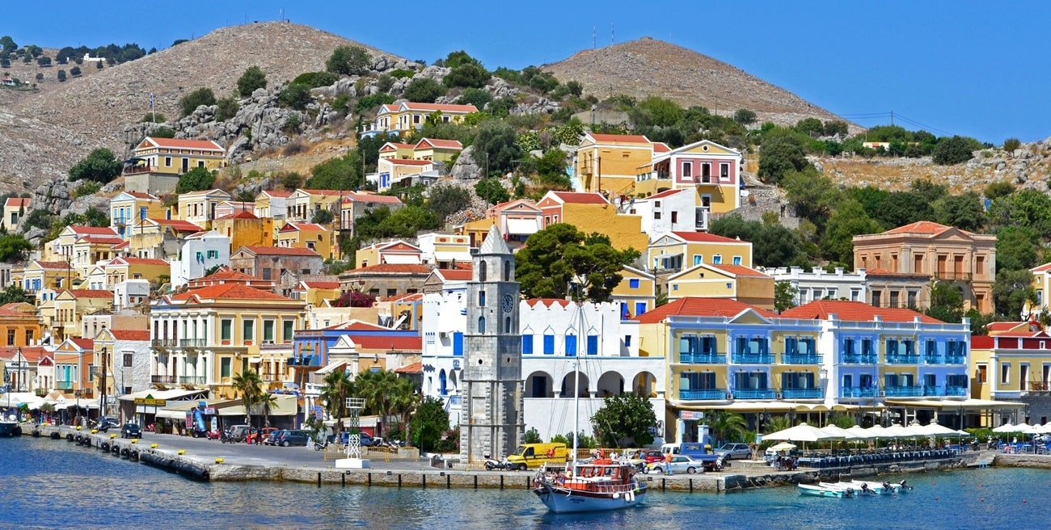
Οδηγηθείτε στην Άνω Σύμη μέσω μιας διαδρομής εκατοντάδων σκαλοπατιών, την επονομαζόμενη Καλή Στράτα. Αν κουραστήκατε, μην πτοηθείτε. Η θέα από ψηλά σίγουρα θα σας αποζημιώσει! Μικρά, πολύ μικρά σοκάκια, και η μοναδική, σε απόλυτη συμμετρία αρχιτεκτονική των σπιτιών θα σας μεταφέρει σ’ ένα παραμυθένιο κόσμο. Περπατήστε στο Χωριό και αφιερώστε λίγο χρόνο για να γνωρίσετε από κοντά τα θαυμάσια σημιακά αρχοντόσπιτα που θα σας επιβεβαιώσουν την ένδοξη πορεία των κατοίκων της. Αποτελούνται από δύρριχτες κεραμοσκεπές, περίτεχνα διακοσμημένα ταβάνια, νεοκλασικά διακοσμητικά στοιχεία στις πόρτες και τα παράθυρα, ενώ πολλά έχουν εκπληκτικά βοτσαλωτά δάπεδα. Τα ζεστά χρώματα στο εξωτερικό τους καθώς και ο πλούσιος ξυλόγλυπτος διάκοσμος στο εσωτερικό θα σας καταπλήξουν.
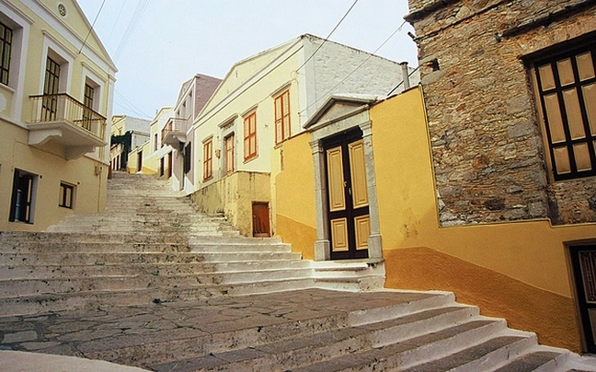
Στο υψηλότερο σημείο της Χώρας, στα δυτικά, θα θαυμάσετε τα απομεινάρια του Κάστρου των Ιωαννιτών Ιπποτών, με το έμβλημά τους να δεσπόζει στην είσοδο. Στο εσωτερικό του βρίσκεται η Παναγιά του Κάστρου.
Στην τοποθεσία Μύλοι, βρίσκεται το «Ποντικόκαστρο», πιθανώς προϊστορικός τύμβος, καθώς και τα απομεινάρια ανεμόμυλων, που κάποτε άλεθαν σιτηρά, σήμερα ωστόσο κάποιοι χρησιμεύουν ως κατοικίες. Πίσω από το ψηλότερο βουνό της Σύμης, με υψόμετρο 560 μ., αποκαλύπτεται η αθέατη πλευρά της, ένα μοναδικό σε αξία και ομορφιά δάσος από πεύκα και κυπαρίσσια.
Αξίζει να επισκεφτείτε τέλος το δάσος της περιοχής Κουρκουνιώτη, όπου έχουν αναστηλωθεί έντεκα πατητήρια από τα 120 που λειτουργούσαν παλαιότερα στο νησί, καθώς η Σύμη είχε ως τον 18ο αι. σημαντική παράδοση στην αμπελουργία.
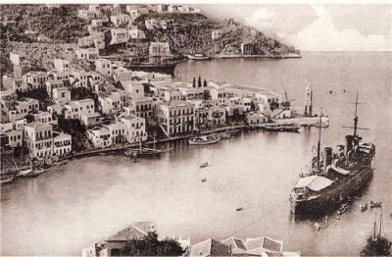
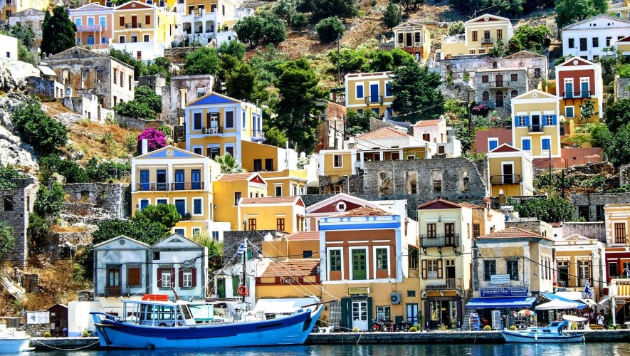

Σημαντικό αξιοθέατο της Σύμης αποτελεί το μοναστήρι του Ταξιάρχη Μιχαήλ του Πανορμίτη. Χτίστηκε στις αρχές του 18ου αιώνα στον ομώνυμο όρμο, στα νοτιοδυτικά του νησιού, σε τοποθεσία που συνδυάζει βουνό και θάλασσα. Έχει θαυμάσιες βυζαντινές τοιχογραφίες και ξυλόγλυπτο τέμπλο, ενώ στο καθολικό της Μονής, (15ος αι.) δεσπόζει η εκθαμβωτική ολόσωμη εικόνα του Αρχάγγελου Μιχαήλ.
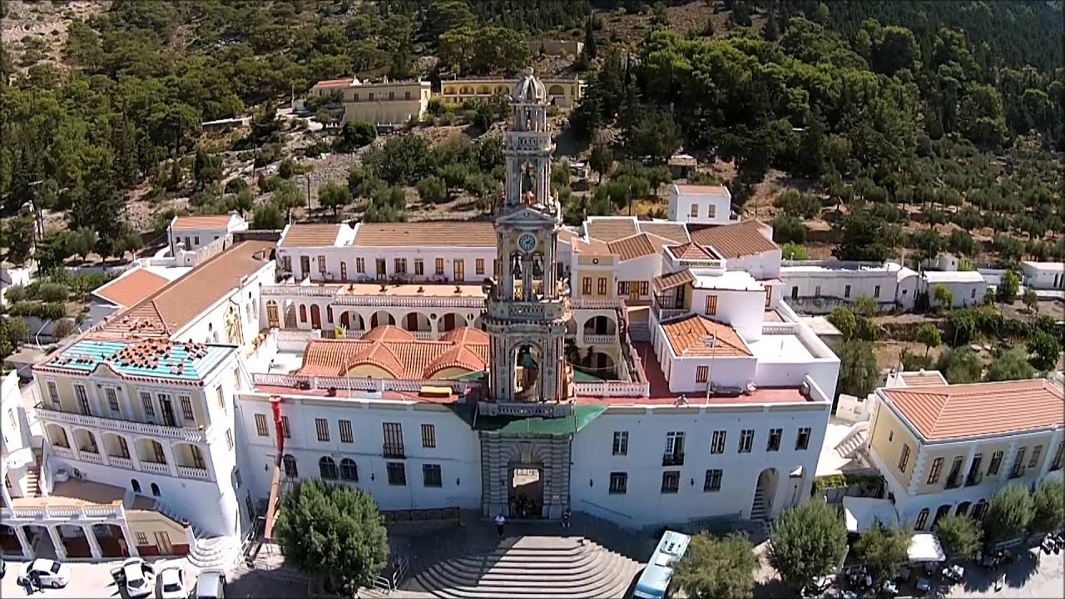
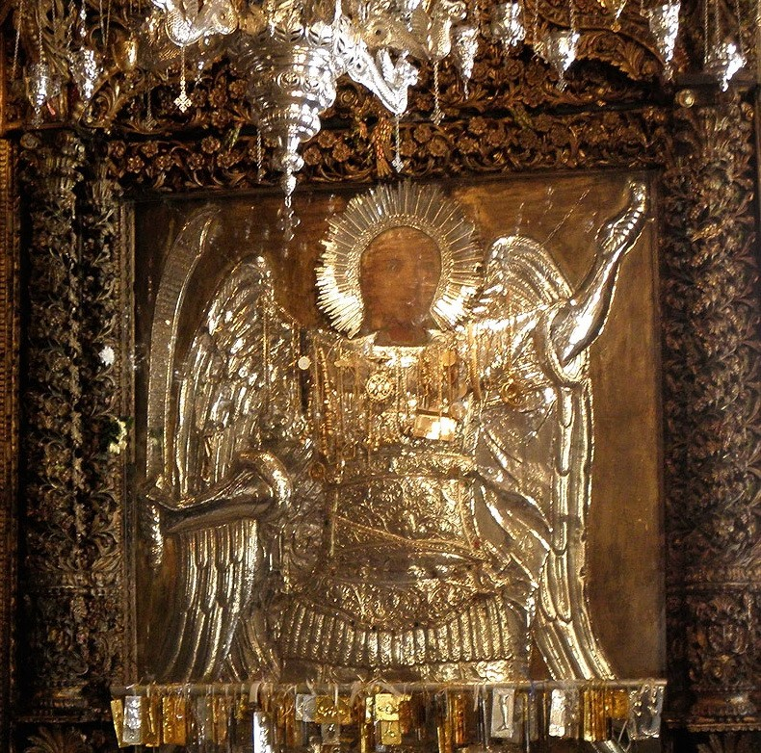
Κατά την επίσκεψή σας στο Μοναστήρι μην παραλείψετε να επισκεφτείτε δυο μουσεία, το Εκκλησιαστικό και το Λαογραφικό, όπου εκτίθενται αντικείμενα καθημερινής χρήσης και απεικονίζεται ο τρόπος ζωής στην Σύμη των παλαιότερων εποχών ενώ στη βιβλιοθήκη μπορείτε να δείτε από κοντά σπάνια Βυζαντινά χειρόγραφα.
Πανέμορφες και ανέγγιχτες, στην πλειονότητά τους βοτσαλωτές, οι παραλίες της Σύμης σας προσκαλούν να τις ανακαλύψετε. Κρυστάλλινα νερά, προκλητικά παιχνιδίζουν άλλοτε με πανύψηλους βράχους, άλλοτε με σκιές κωνοφόρων…Γνωστές παραλίες και νησάκια στη Σύμη: Νος, Άγιος Γεώργιος Δυσάλωνας, Άγιος Νικόλαος, Νανού, Μαραθούντα, Φανερωμένη, Πανορμίτης, Άγιος Αιμιλιανός, Άγιος Βασίλειος, Πέδι και τα μικρά νησάκια Σεσκλιά, Νύμος και Αγία Μαρίνα.
Η Σύμη σάς προσφέρει μοναδικές γαστρονομικές απολαύσεις διαθέτοντας τη δική της σπεσιαλιτέ, το πασίγνωστο συμιακό γαριδάκι! Πρόκειται για σπάνια ποικιλία γαρίδας, πολύ μικρού μεγέθους, που ζει στη θάλασσα της περιοχής και μπορείτε να γευτείτε στις ψαροταβέρνες του νησιού. Διάφορα ψάρια, θαλασσινά και οστρακοειδή κατέχουν πρωταγωνιστικό ρόλο στην τοπική γαστρονομία, ενώ μία ακόμη πολύ ξεχωριστή σπεσιαλιτέ είναι η γαελόπιτα, γνωστή και ως αθερινόπιτα.
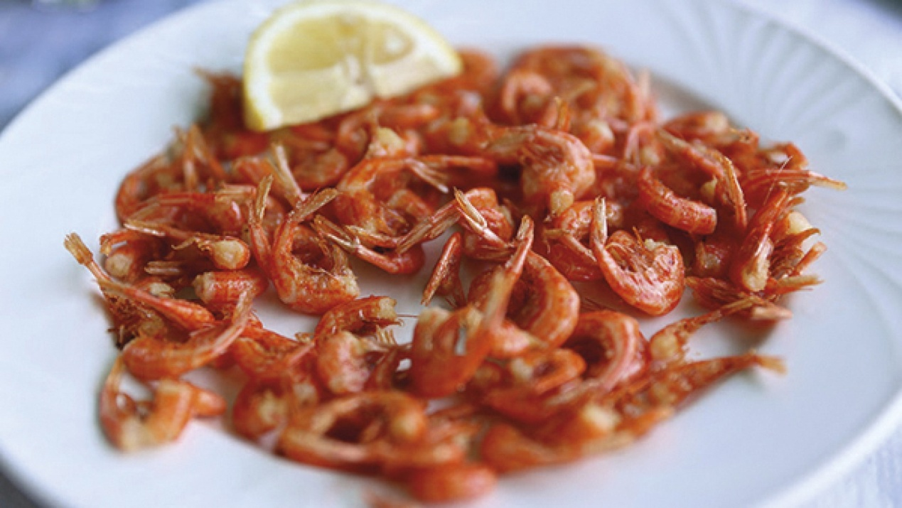
Από γλυκά, ξεχωρίζουν τα συμιακά ακούμια, που θυμίζουν πολύ τους λουκουμάδες.
Φεύγοντας από το νησί θυμηθείτε να πάρετε μαζί σας κουλούρια, παξιμάδια, σφουγγάρια, αρωματικά φυτά και παραδοσιακά μαγειρικά σκεύη.
